Fort George.
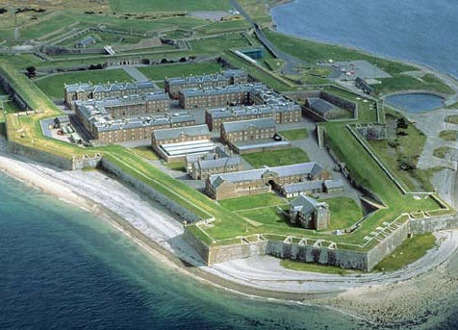
- Na de laatste opstand van de jacobieten liet de Britse regering in 1748 op een strategische plaats aan de monding van de inham Moray Firth een grote vesting bouwen, vernoemd naar de toenmalige koning George II.
- Aannemer was John Adam.
- Het zeshoekige complex bevat, volgens militaire gewoonte, streng symmetrische kazernes die evenwel opgevrolijkt worden door galerijen.
- Het fort is lang gebruikt als oefenbasis.
- Een gedeelte is nog steeds in gebruik bij de infanterie.
- In het voormalige hoofdkwartier is een museum van het regiment der Queen's Own Highlanders gevestigd met een grote collectie uniformen, wapens en documentatie over diverse oorlogen.
- Verder zijn er enkele kamers uit verschillende perioden en een 18de eeuwse kapel.

